Exercici 1

Apartat 1

Crear una pàgina que converteixi una quantitat de diners expressada en euros a
el seu corresponent valor en pessetes (figura 1a). S'ha de comprovar que s'ha introduït un valor, mostrant-se un missatge d'avís en cas contrari (figura b).
Nota: 1 € = 166,386 ptes.

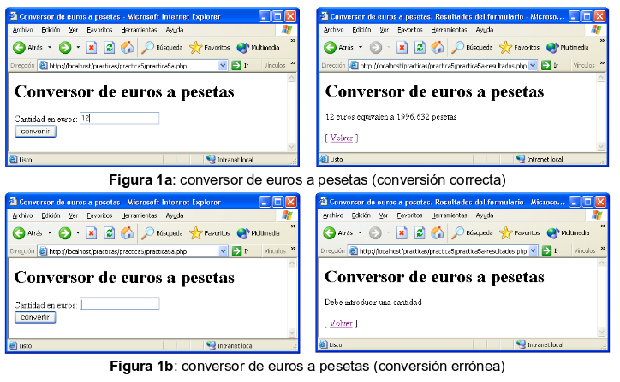

Apartat 2
Ampliar la pàgina anterior per a crear un convertidor d'euros a una altra moneda que
podrà seleccionar d'una llista (figura 2a). Prendre els següents valors per a la conversió:
1 € = $ 1,325 USA
1 € = 0,927 lliures esterlines
1 € = 118,232 iens japonesos
1 € = 1,515 francs suïssos
S'ha de comprovar que s'ha introduït un valor, mostrant-se un missatge d'avís en cas contrari (figura 2b).

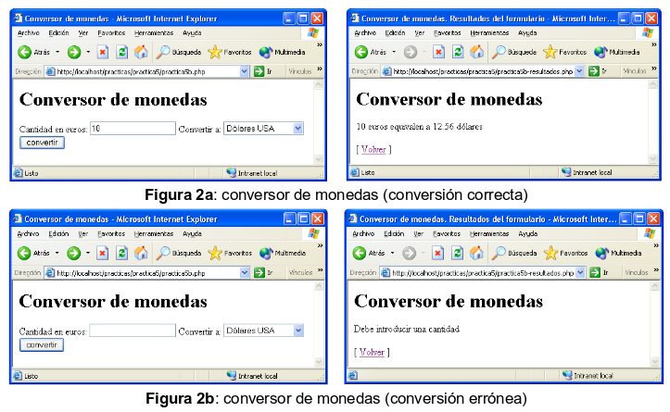

Apartat 3
Realitzar una nova versió del convertidor de monedes de la pràctica anterior utilitzant el formulari de PHP. El comportament serà exactament el mateix (figura 1).
Utilitzar el següent és crema per comprovar si s'ha enviat o no el formulari en funció d'això mostrar o realitzar la conversió. Se suposa que el botó d'enviament del formulari té el nom 'enviar'.

<HTML LANG="es">
<HEAD>
<TITLE>Conversor de monedes</TITLE>
</HEAD>
<BODY>
<H1>Conversor de monedes</H1>
<?PHP
$enviar = $_REQUEST['enviar'];
if (isset($enviar)) // S’ha enviat el formulari
{
//Realitzar la conversió
}
else
{
//Mostrar el formulari
}
?>
</BODY>
</HTML>

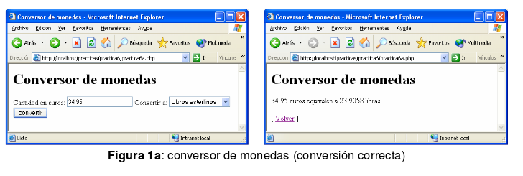
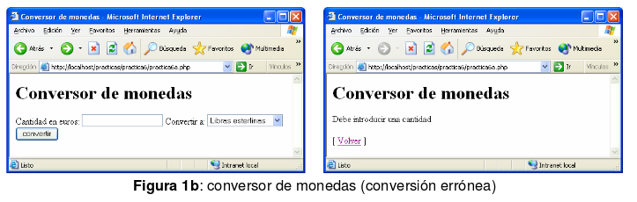

Exercici 2

Apartat 1
Crear un formulari per introduir les dades d'un habitatge. En concret s'introduiran les següents dades:
• Tipus d'habitatge (Pis, Adossat, Xalet, Casa)
• Zona (Centre, Nervión, Triana, Aljarafe, Macarena)
• Adreça
• Número de dormitoris (1 a 5)
• Preu en euros
• Mida en metres quadrats
• Extres (Piscina, Jardí, Garatge)
• Observacions
La figura 2 mostra el formulari d'inserció de l'habitatge. La figura 3 mostra el resultat d'una inserció correcta, mentre que la figura 4 mostra el resultat d'una inserció amb errors. Els possibles errors són l'absència d’adreça o bé que el preu o la mida continguin valors no numèrics.

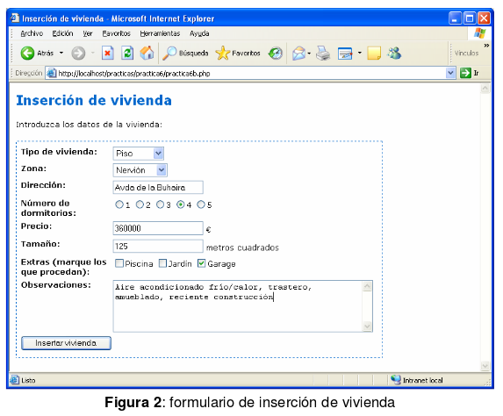
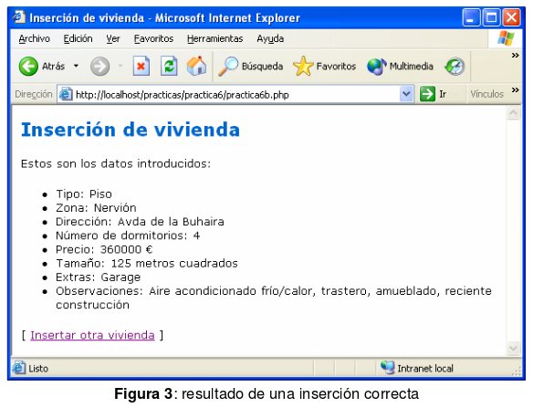

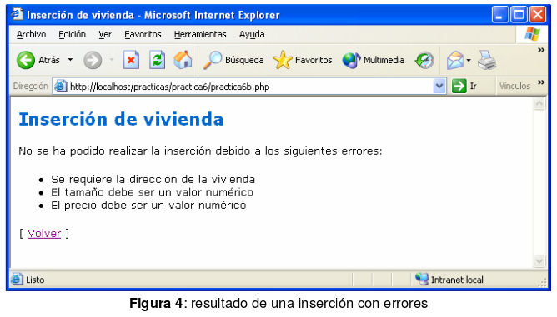

Apartat 2

Modifica la solució que aportada per tal que l’usuari no perda les dades introduïdes correctament. Es dir que la informació no s’envie si les dades introduïdes no són correctes i els camps correctes romanguin en el formulari.

